¿Quién era Walt Disney?

Walt Disney nació en Chicago en 1901 y muy pronto demostró interés por dibujar. Asistió a clases de arte siendo niño y trabajó como ilustrador comercial desde los 18 años. Se trasladó a California a inicios de la década de 1920 y allí fundó el Disney Brothers Studio con su hermano Roy. Junto a Ub Iwerks, Walt creó el personaje de Mickey Mouse en 1928, su primer gran éxito y al que él mismo puso voz en un principio. Con el crecimiento de su estudio de animación, introdujo avances como el sonido sincronizado, Technicolor a tres bandas, largometrajes de animación y desarrollos técnicos en las cámaras. Los resultados se pueden ver en películas como Blancanieves y los siete enanitos (1937), Pinocho y Fantasía (ambas de 1940), Dumbo (1941) y Bambi (1942), todas las cuales fomentaron el desarrollo del cine de animación. Después de la Segunda Guerra Mundial (1939-1945) el estudio Disney produjo nuevas películas animadas y de imagen real, caso de éxitos como La Cenicienta (1950) y Mary Poppins (1964), la última de las cuales recibió cinco premios Óscar.

En la década de 1950 expandió su negocio hacia los parques de atracciones y en 1955 abrió Disneyland en Anaheim, California. Para financiar este enorme proyecto, diversificó su actividad con programas de televisión como Walt Disney's Disneyland y The Mickey Mouse Club. Asimismo, se implicó en la Feria de Moscú de 1959, los Juegos Olímpicos de Invierno de 1960 o la Feria Mundial de Nueva York de 1964. En 1965 comenzó el desarrollo de un segundo parque temático, Disney World, cuyo corazón iba a ser un nuevo tipo de ciudad, el «Prototipo Experimental de Ciudad del Mañana» (EPCOT). Disney fue un fumador empedernido durante toda su vida y murió víctima de un cáncer de pulmón en diciembre de 1966, antes de que el parque o el proyecto de EPCOT estuvieran acabados.

En privado, Walt Disney era un hombre tímido, autocrítico e inseguro, pero desarrolló una imagen pública de personaje cálido y extrovertido. Era perfeccionista y esperaba que los que trabajaban con él dieran siempre lo mejor de sí mismos. Aunque a veces se le ha tildado de racista o antisemita, muchos de los que le conocieron lo han desmentido. Su reputación cambió en los años posteriores a su muerte, y así pasó de ser visto como alguien que fomentaba los valores patrióticos de su país a un claro representante del imperialismo estadounidense. Sin embargo, sigue siendo una figura importante en la historia del cine de animación y de la cultura de los Estados Unidos, donde es considerado un icono cultural nacional. Sus creaciones cinematográficas siguen siendo vistas y adaptadas, el estudio de cine que fundó y que lleva su nombre sigue manteniendo altos estándares en su producción de entretenimiento popular y los catorce parques de atracciones de Disney abiertos en cuatro países reciben todos los años millones de visitantes.

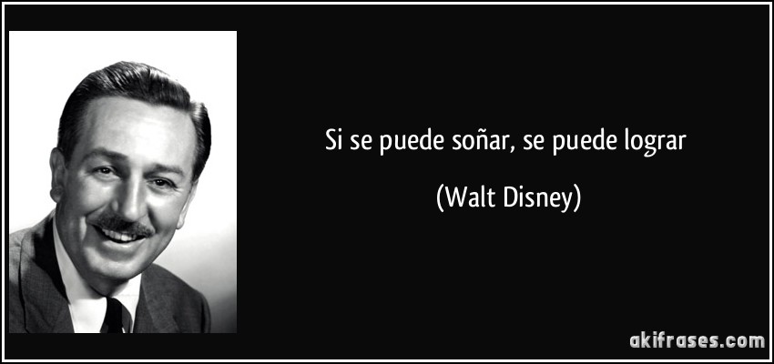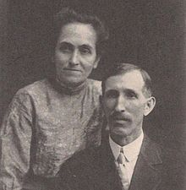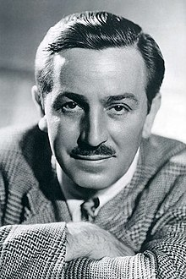

Todo lo que pensemos podemos

Lograrlo pero necesitamos

Padres de walt ser dedicados y diciplinados

Por que los limites están en

Nuestra mente